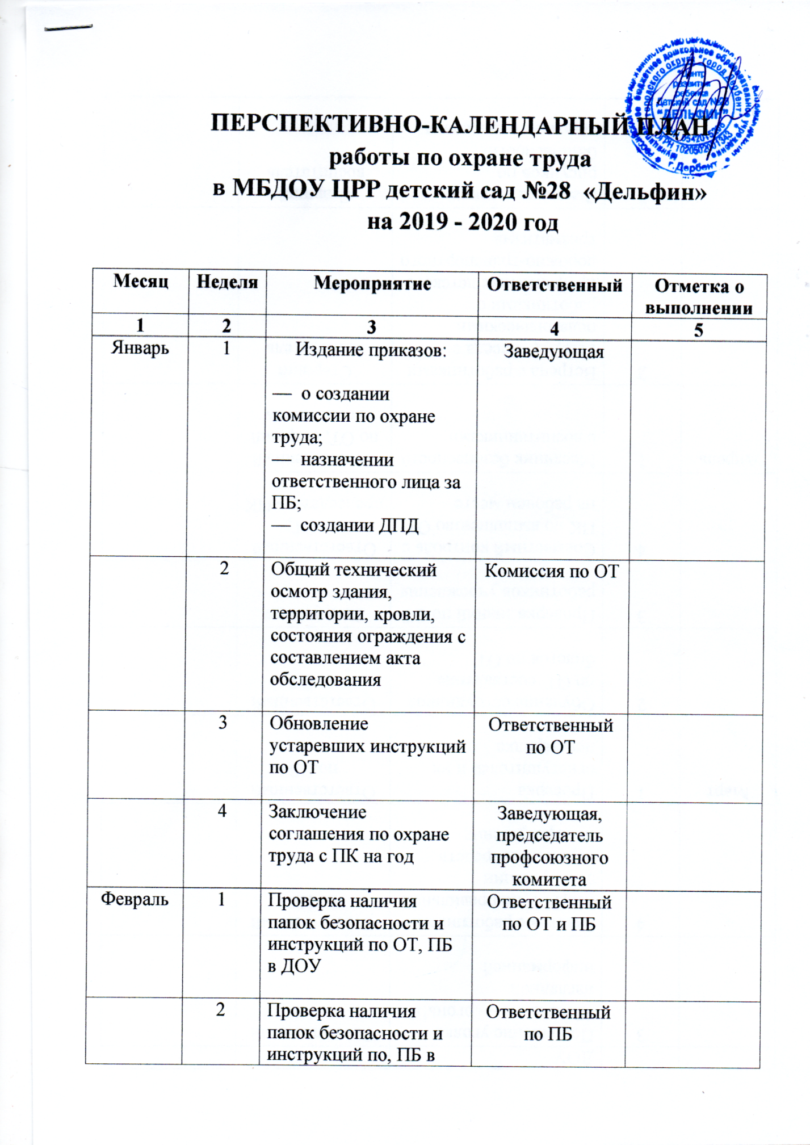

|  |  |  |  |  |
| --- | --- | --- | --- | --- |
|  | 3 | Пополнение уголка «Внимание — огонь!» наглядной информацией | Ответственный по ПБ |  |
|  | 4 | Занятия с работниками МБДОУ по правильной эксплуатации первичных средств пожаротушения | Ответственный по ПБ |  |
| Март | 1 | Проверка огнетушителей и их перезарядка | Ответственный по ПБ |  |
|  | 2 | Обучение сотрудников по ОТ, составление билетов по ОТ | Ответственный по ОТ |  |
|  | 3 | Проверка знаний по ОТ работников учреждения | Заведующая |  |
|  | 4 | Совместный контроль с ПК по выполнению ОТ на рабочем месте | Ответственный по ОТ, председатель ПК |  |
| Апрель | 1 | Месячник безопасности с воспитанниками | Ответственный по ОТ, старший воспитатель |  |
|  | 2 | Встреча с работниками ГИБДД. Беседа с педагогическими работниками о профилактике детского дорожно-транспортного травматизма | Старший воспитатель |  |
|  | 3 | Выставка детских рисунков по безопасности дорожного движения | Старший воспитатель |  |
| Май | 1 | Общий технический осмотр здания, территории, кровли, состояния ограждения с составлением акта обследования | Комиссия по охране труда |  |
|  | 2 | Обучение работников прачечной безопасным условиям работы | Ответственный по ОТ |  |
|  | 3 | Оборудование детской транспортной площадки, обновление разметки | Родительский комитет |  |
|  | 4 | Занятия с членами ДПД | Ответственный по ОТ |  |
| Июнь | 1 | Тренировочная эвакуация воспитанников и работников с составлением акта | Заведующая, ответственный по ОТ и ПБ |  |
|  | 2 | Техническое обслуживание и проверка работоспособности внутреннего пожарного водопровода с перекладкой пожарных рукавов на новую складку с составлением акта | Ответственный по ПБ |  |
|  | 3 | Совместный контроль за выполнением правил ОТ на рабочем месте | Ответственный по ОТ, председатель профсоюзного комитета |  |
|  | 4 | Проверка выполнения соглашения по ОТ с составлением акта | Комиссия по ОТ |  |
| Июль | 1 | Обновление стенда «Охрана труда» | Ответственный по ОТ |  |
|  | 2 | Разработка методического пособия для работников по оказанию первой медицинской помощи | Ответственный по ОТ, старшая медицинская сестра |  |
|  | 3 | Подготовка и оформление всей документации по ОТ, ПБ и других чрезвычайных ситуаций к началу нового учебного года | Ответственный по ОТ и ПБ |  |
| Август | 1 | Проверка огнетушителей и их перезарядка по мере необходимости | Ответственный по ПБ |  |
|  | 2 | Контроль за обеспечением работников спецодеждой | Профсоюзный комитет |  |
|  | 3 | Общий технический осмотр здания, территории, кровли, состояния ограждения с составлением акта обследования | Комиссия по ОТ |  |
| Сентябрь | 1 | Оформление уголков по безопасности дорожного движения (в МБДОУ и группах дошкольного возраста) | Ответственный по ОТ, старший воспитатель |  |
|  | 2 | Изготовление ватно-марлевых повязок как средства индивидуальной защиты при возникновении чрезвычайной ситуации | Воспитатели |  |
|  | 3 | Тренировочная эвакуация воспитанников и работников с составлением акта | Заведующая, ответственный по ОТ и ПБ |  |
|  | 4 | Месячник безопасности | Ответственный по ОТ, старший воспитатель |  |
| Октябрь | 1 | Пополнение папки с методическими рекомендациями по обучению воспитанников методам безопасной жизнедеятельности | Старший воспитатель |  |
|  | 2 | Оформление папки-передвижки для родителей (законных представителей) по обеспечению безопасной жизнедеятельности, профилактике дорожно-транспортного травматизма, уголка «Внимание — огонь!» | Старший воспитатель, воспитатели |  |
|  | 3 | Контроль за соблюдением безопасных условий труда работниками МБДОУ на рабочем месте | Ответственный по ОТ, председатель профсоюзного комитета |  |
| Ноябрь | 1 | Занятия с членами ДПД по пользованию первичными средствами пожаротушения | Ответственный по ПБ |  |
|  | 2 | Совместный с профсоюзным комитетом контроль за выполнением требований ОТ на рабочем месте | Ответственный по ОТ, председатель профсоюзного комитета |  |
| Декабрь | 1 | Проверка выполнения соглашения по ОТ за уч. г. | Комиссия по ОТ |  |
|  | 2 | Составление отчетов по ОТ за год | Ответственный по ОТ |  |
|  | 3 | Заключение соглашения по ОТ между заведующим и профсоюзным комитетом на уч. г. | Заведующая, председатель профсоюзного комитета, ответственный по ОТ |  |
|  | 4 | Общее собрание трудового коллектива, анализ состояния работы ОТ обеспечению безопасности жизнедеятельности в МБДОУ. Анализ выполнения соглашения по ОТ за год | Заведующая, председатель профсоюзного комитета, ответственный по ОТ |  |